Załącznik nr 2.
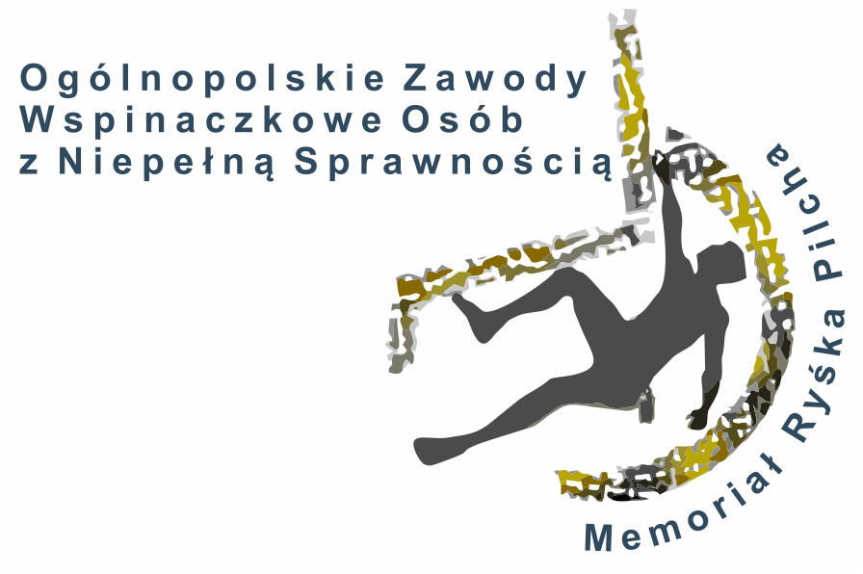
OGÓLNOPOLSKIE ZAWODY WSPINACZKOWE
OSÓB Z NIEPEŁNĄ SPRAWNOŚCIĄ
MEMORIAŁ RYŚKA PILCHA

OBIEKT: ŚCIANA WSPINACZKOWA CHWYCIARNIA ARENA GLIWICE
OŚWIADCZENIE RODZICÓW-OPIEKUNÓW PRAWNYCH / OSOBY DOROSŁEJ *

Imię i Nazwisko osoby dorosłej / Dziecka/Podopiecznego*
Imię i Nazwisko Matki / Prawnej opiekunki (wypełnić, jeśli dotyczy)
Imię i Nazwisko Ojca / Prawnego opiekuna
(wypełnić, jeśli dotyczy)
Data urodzenia Dziecka / Podopiecznego
(wypełnić, jeśli dotyczy)
Adres zamieszkania
Telefon Kontaktowy
Adres e-mail

Oświadczam, że wyrażam zgodę na uprawianie wspinaczki przez uczestnika zawodów podczas „Ogólnopolskich Zawodów Wspinaczkowych Osób Z Niepełną Sprawnością Memoriał Ryśka Pilcha” odbywających się w dniu 17 listopada 2022 roku w Chwyciarnia Arena Gliwice, ul. Akademicka 50 w Gliwicach*.

Oświadczam, że zapoznałem/am się z regulaminem „Ogólnopolskich Zawodów Wspinaczkowych Osób z Niepełną Sprawnością Memoriał Ryśka Pilcha” ( załącznik do wydarzenia), odbywających się w dniu 17 listopada 2022 roku oraz regulaminem ścianki wspinaczkowej Chwyciarnia Arena Gliwice oraz regulaminem Małej Areny dostępnych na stronie internetowej www.chwyciarnia.pl w zakładce pobierz i zobowiązuję się do ich przestrzegania, jak również do stosowania się do poleceń instruktorów oraz organizatorów podczas całego wydarzenia.

Oświadczam, że jestem zdrowy/a i, że nie ma żadnych przeciwskazań do uprawiania przeze mnie wspinaczki.

Zdaję sobie sprawę, że w przypadku niestosowania się do zasad bezpieczeństwa, wspinaczka może być sportem niebezpiecznym i akceptuje ryzyko ewentualnych zagrożeń́ i kontuzji z nim związanych.

Podczas wydarzenia uczestnik zawodów będzie przebywać pod opieką rodziców, opiekunów prawnych lub osób upoważnionych do opieki nad zawodnikiem.

…………………………………………………………..
Data i podpis

*niepotrzebne skreślić

